INDIRA GANDHI (1)
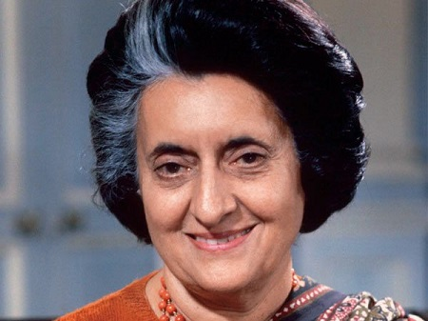
Indira Priyadarshini Gandhi nació en Allahabad el19 de noviembre de 1917 – Nueva Delhi-. Fue hija única de Kamala Nehru y JawaharlalNehru, héroe nacional y la segunda primer ministro de India que mayor tiempo estuvo en el cargo, tras su padre. Tomó su nombre de su marido Feroze Gandhi (sin ningún parentesco con Mahatma Gandhi).
Heredera de la más poderosa dinastía política de la India, la "familia Nehru-Gandhi", comenzó su ascenso político como la aliada más cercana y allegada de su padre, tras cuya muerte logró transformar su papel de ser miembro ornamental de la élite política a ser la más poderosa líder de la India durante décadas.
Habiendo ingresado en 1938, en el Partido del Congreso, Indira participó activamente en la lucha por la independencia de la India, dirigida por el legendario Mahatma Gandhi, máximo líder hindú, lográndose dicho cometido en 1947, tras la Segunda Guerra Mundial, cuando una debilitada Gran Bretaña se mostraba incapaz de continuar subyugando al país asiático.

Comprensión escrita
1.- ¿Dónde nació Indira?________________________
2.- ¿De dónde tomó su nombre?___________________
3.- ¿En qué año ingresó en el Partido del Congreso?_________________
4.- ¿En qué participó activamente?________________
__________________________________________
5.- ¿En qué año consiguió la independencia de la India?_______________

Expresión escrita
El sustantivo o nombre: es la palabra que utilizamos para nombrar o designar a las personas, a los animales y a las cosas que existen realmente o tienen existencia. en nuestra mente.

1.-De las siguientes palabras rodea las que sean sustantivos:
nanaranja  árárbol  belleza  J Jaén  D desde | Vaso  M Miguel  V vaca  a amor  ol ver | cccomer  a amable  C Carmen  L lechuga  V verde | E este  C carril  L ver  mesa  p ara | B berenjena  O oveja  F fresa  U mano  María

2.- Clasifica estos nombres según sean comunes o propios:
Sustantivos comunes (designan seres y objetos pertenecientes a una clase o grupo sin diferenciarlos del resto del grupo) y propios (designan seres y objetos diferenciándolos individualmente).

judías, Sevilla, manzana, Inés, verdura, docena, alegría, pinar, Cervantes, médica, cascada, hoja, huevos, Alberto, padre, bosque.

MATEMÁTICAS

1. Realiza las siguientes operaciones:

683,584 + 765,98 + 123,567 =
985, 54 + 1057, 005 + 2378, 98 =
5469,313 – 4569,098 =
236,9876 – 104,945 =
23,08965 x 2,6 =
890,6758: 4 =

2.-Ordena estos números de menor a mayor:
657- 32- 472- 128- 49- 385- 924-
________________________________________________

3.-Escribe con letra estos números:

2416___________________________________________
1983___________________________________________
421____________________________________________
3022___________________________________________
657____________________________________________

4.- Sigue las series:

22- 24- ____________________________________40

25- 30-______________________________________
__________________________________________100

3-6-____________________________________
______________________________________99
100-150-_______________________________500

5.-Realiza estos problemas:

a) Andrés sale a pasear por las afueras de su pueblo con unas amigas, recorriendo unos 5 km. ¿Cuántos metros ha recorrido?

b) Una calle mide 750 m de larga, ¿cuántos metros se deben añadir para que mida 1 km de larga?

c) Mario y Pedro fueron de viaje a Italia. El hotel le costó 80 euros la noche a cada uno con desayuno incluido. La comida y cena a 24 euros. ¿Cuánto gastaron en Italia cada uno desde la cena del martes por la noche hasta el jueves después de comer?

d)María tiene 75 años y su hijo José es 22 años menor que ella, ¿Cuántos años tiene José?

e) Una señora va al supermercado y gasta 13,50 euros en pescado, 8,40 euros en carne y 6,40 en fruta, ¿cuántos euros gasta en total?

INDIRA GANDHI (2)
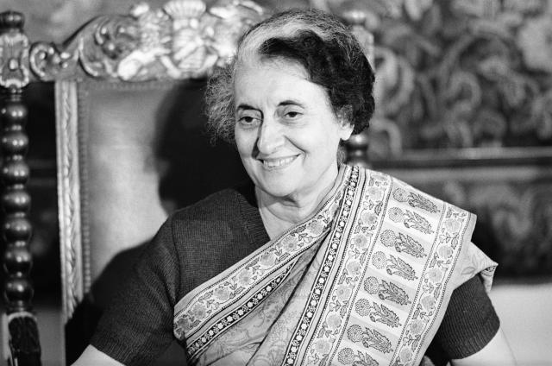
Ya un país independiente, la India pasó a poseer su propio sistema político-gubernamental, el cual a su vez fue controlado por la familia Nehru, convirtiéndose Jawaharlal Nehru en el primer Primer Ministro de la India, puesto en el cual permanecería durante 17 años y desde el cual impulsaría la consolidación definitiva del país, con el apoyo del Partido del Congreso, del cual era Jefe y allanando el camino para el comienzo de la era dinástica de los Nehru-Gandhi. Es en este contexto en donde surge la figura de Indira, quien se convierte en la confidente y apoyo de su padre, mudándose con él a la residencia ministerial, y pasando a convertirse en una figura clave, viajando, conociendo a los más consagrados políticos y estadistas de la época, pasando así a desempeñar un rol esencial como figura pública.
En 1959 se convierte en la Jefa del Partido del Congreso. En 1964, tras la muerte de su padre y el nombramiento de Bahadur Shastri como Primer Ministro de India, Indira Gandhi es nombrada Ministra de Información y Radiodifusión, cargo en el que permanecerá hasta 1973. Sin embargo, la prematura muerte del Primer Ministro Shastri en 1966, la impulsó a convertirse en la Secretaria General del Partido del Congreso, y por extensión, en Primera Ministra de India, ese mismo año.
Comprensión escrita
1.- ¿Cuántos años permaneció en el puesto de primer ministro el padre?______________________
2.- ¿En qué se convierte Indira entonces para su padre?____
______________________________________________
3.- ¿En qué año se convirtió en Jefa del partido?___________

4.- ¿En qué año fue nombrada ministra de información?________________

5.- ¿Hasta cuándo permaneció en él?___________________
Expresión escrita
GÉNERO: Un sustantivo puede ser masculino o femenino.
NÚMERO: Indica si se está hablando de uno o varios sustantivos. Si es uno solo se denomina singular y si son varios se denomina plural.

1º- Coloca un X donde corresponda:
Palabra | Género |  | Número |  | Nº de sílabas
 | F femenino | masculino | Si singular | plural | 1 | 2 | 3 | 4
1. consejera
2. politicos
3. paises
4. temperatura

2º- Pon estos grupos de palabras en plural.
El autobús rojo _________________________
La casa del ministro ______________________
La política del país ____________________

3º- Escribe el femenino de los siguientes nombres:
Médico pescadero enfermero limpiador alcalde Cocinero camarero obrero empresario carpintero

4º- Completa con g / j.

pluma.....e reli.....ión .......inete fo…oso maquilla.....e .......irasol ve...iga mu.....er .......ente an.....inas pá.....ina ....esús
con.....elador le.....ia .......enio ….eranio
espe…o comple…o …alleta …itanilla
Matemáticas
1. Escribe con letra:
100:__________________________ 125:__________________________ 106:__________________________ 178:__________________________
115:__________________________ 143:__________________________
198: __________________________
2.- Ordena estos números de mayor a menor
167 – 186 – 100 – 165 – 104 – 189 – 173
__________________________________________
3.- Realiza estas operaciones:
2 5 + 13 = | 18 10 + 72 =
72 70– 49 = | 8 86 – 56 =
5 9 X 37 = | 9 8 X 23 =
9 5 : 3 = | 42 7 : 82 =

5.- Resuelve estos problemas:
- Un chico tiene que recorrer 2 km para ir a la pastelería para comprarse un pastel de crema. Si ha andado 745 m, ¿cuántos metros le faltan para llegar al final?

- Un chico tiene que recorrer 2 km para ir a la pastelería para comprarse un pastel de crema. Si ha andado 745 m, ¿cuántos metros le faltan para llegar al final?

- Voy al supermercado y compro lo siguiente: 5 litros de leche a 70 céntimos el litro, 250 g. de jamón cocido a 8 euros el kilo y 3 botellas de agua a 23 céntimos el litro. Si pago con un billete de 50 euros. ¿Cuánto me devuelven?

INDIRA GANDHI (3)
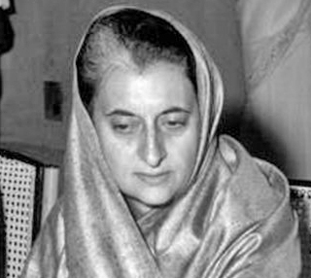
A pesar de su nueva posición, la Sra. Gandhi, como era conocida, no solo mantuvo su anterior cargo ministerial, sino que llegó a ocupar progresivamente los cargos de Ministra de Relaciones Exteriores, Ministra de Finanzas, Ministra de Interior y ministra de Defensa .
Ejerció como Presidenta del Partido del Congreso y Primera Ministra de la India durante un total de 15 años, hasta su asesinato el 31 de octubre de 1984, siendo una fuerte y decidida líder hindú en una de las épocas más inestables de la India.
Estratega y pensadora política brillante, al ocupar una posición tan elevada en una sociedad todavía muy patriarcal, se puede pensar que Indira Gandhi fue una "jefa pasiva", pero sus acciones continuamente demostraron lo contrario. Utilizó todos los medios a su disposición para consolidar su poder y autoridad como primera ministra; y como una de las mujeres más poderosas del mundo, no dudó en materializar sus fines políticos a escala nacional e internacional.
Condujo a la India a la industrialización, y apoyó la independencia de Pakistán Oriental, Bangladés.

Comprensión escrita:
1.- ¿Qué cargos llegó a ocupar Indira? ____________________
2.- ¿Cuántos años ejerció como presidenta?________________
3.- ¿Cuándo fue asesinada?____________________________
4.-¿A quién apoyó para conseguir la independencia?___________
________________________________________________

Expresión escrita

1.- Inventa frases con las siguientes palabras:
politica:_____________________________________________________________________________
estratega:___________________________________________________________________________
India:___________________________________________________________
independencia:______________________________________________________________________
Pakistan:____________________________________________________________________________

2. Forma parejas de sinónimos (mismo significado):

Rápido Nervioso
Angosto Embustero
Mentiroso Veloz
Fácil Estrecho
Inquieto Dócil
Manso Sencillo

3.Completa las siguientes palabras con:ca – que – qui – co – cu
.......charro pa......te du.....sa …...so
e……po políti...... .......sa re......do mer…do ……queta pe…..so ....che ……mica va…..no músi...... ……..sera

Matemáticas

- Escribe con número:

Tres mil dieciséis:………………………………………………..
Cuarenta y cinco mil trescientos dieciocho:…………………………….
Sesenta mil cinco:………………………………………………..
Noventa y nueve mil novecientos noventa y nueve:……………………………
Cuatro mil doscientas treinta……………………………………………

- Realiza estas operaciones

835 + 6.976 + 97.546 + 39 =
6.578 + 4.586+ 324+ 85=
99.689 – 76.479 =
57.983- 32.847=
37.960 x 75 =
58.716 : 7 =

- Resuelve estos problemas.

-Juana gasta 60 litros de agua para lavar, Luisa gasta el doble que Juana y Manuela gasta 27 litros menos que Luisa. ¿Cuantos litros gasta Manuela?

-Si en una campaña de recogida de dinero para los necesitados han colaborado 25640 personas y por término medio han dado 20 euros. ¿Cuánto se ha recogido?

4. Escribe el nombre a cada uno de estos polígonos y dibújalos debajo.

rectángulo, cuadrado, rombo, triángulo, pentágono, exágono

INDIRA GANDHI (4)
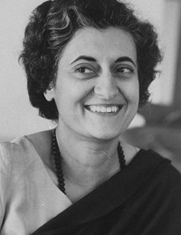
Durante el gobierno de su padre ayudó a centralizar el poder, debido a la situación crítica de la nación. Tuvo buenas relaciones políticas con la Unión Soviética y sus relaciones con Estados Unidos se tornaron excepcionalmente frías, debido a que Indira era una pensadora de izquierda.
En 1975 declaró al país en estado de emergencia, censuró las críticas en los medios, ordenó la esterilización obligatoria, e impuso así una dictadura que duró hasta 1977, momento en el cual Indira decidió llamar a plebiscito popular, sufragio que perdió. No obstante, volvió a ser reelegida en 1980, debido a su carisma, su popularidad extrema entre las clases populares y a la incompetencia del gobierno "provisional" para mantener una estabilidad medianamente firme en el país.
En 1984, tres meses después de su reelección, cuando iba a ir a una entrevista con el actor Peter Ustinov fue asesinada por dos de sus guardaespaldas de confianza.
Expresión escrita
1.- ¿Con quién tenía buenas relaciones políticas Indira?_______
______________________________________________
2.- ¿Qué hizo en 1975?_______________________________
________________________________________________
3.-¿Cuándo volvió a ser reelegida?______________________
4.- ¿Cómo eran las relaciones con Estados Unidos?___________
________________________________________________
Expresión escrita:
1. Completa con v / b.
….otella ca…a ....erano ….om…illa ca….allo
In….ierno ca…le …i…ir ….ela ca…ello
Prima…era po…reza ….ida …om…ero ….aso …eso

2. Ordena las palabras y forma refranes o frases hechas:
- breve / veces / Lo / bueno / si / dos / bueno
_____________________________________
- más / contento / Estoy / que / un / nuevos / zapatos
/ niño / con
______________________________________________________________________________
- a / la / Estar / defensiva
_______________________________________

- esclavo / Uno / es / de / sus / vicios / propios
_______________________________________

3.- Relaciona las siguientes palabras :

paz necesidad
ayuda amor
guerra creencia
fe destrucción
padres hijos
4.- Separa correctamente estas frases:
Lapazylaguerraempiezanenelhogar
___________________________________________
Empecemosporamarnoslosunosalosotros
___________________________________________
Elfrutodelafeeselamor
___________________________________________
Matemáticas:
1. Escribe el número anterior y el posterior.

____- 457 -____ ____-236-____
_____- 20 -_____ ____-478-____
____- 790 -______ ____-371-_____
_____- 1000 - ____ ____-565- _____

2. Cálcula.

817 + 3.018 + 19 + 14.087 =

72.305 – 28.279 =

46.706 x 49 =

78.520: 6 =

3. Realiza estos problemas:

- En un depósito de agua caben 108,5 litros, y en otro depósito, 17,28 litros. ¿Cuántos litros de agua necesito para llenar los dos depósitos?

- Mi hermano tiene 325,5 metros de cuerda, y son 50,40 metros menos de los que tengo yo. ¿Cuántos metros de cuerda tenemos entre los dos?

- En la confección de 13 pancartas para el día de la paz, hemos empleado 4,75 metros de tela, para cada una. ¿Cuánta tela se ha empleado en total?. Si cada metro cuesta 2€, ¿cuánto ha costado?

INDIRA GANDHI (1917-1984) (5)

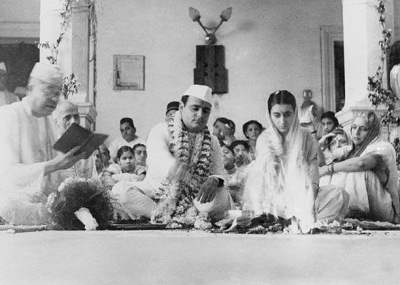
Indira también sufrió de una salud débil que la obligó en más de una ocasión a interrumpir sus estudios y permanecer un tiempo en Suiza para recuperarse. Finalmente, el estallido de la Segunda Guerra Mundial le impidió terminar su carrera en Oxford, universidad que pasado los años le otorgaría un título honorífico. En su estancia en Inglaterra, Indira estrecharía su relación con un joven al que ya conocía de su ciudad natal, Feroze Gandhi, con quien terminaría casándose el 26 de marzo de 1942 y tendrían dos hijos. Una relación que terminaría rompiéndose a causa de las continuas infidelidades de Feroze.
De pequeña admiró a Juana de Arco y soñó toda su vida con servir a su país. Solitaria desde niña, por la muerte de su madre y el alejamiento de un padre dedicado íntegramente a la política, Indira Gandhi forjó una personalidad única. Amada y odiada a partes iguales, Indira Gandhi se convirtió en la primera mujer de la India en ostentar el cargo de Primer Ministro de su país. Luchadora incansable, además de primera ministra, ostentó muchos otros cargos políticos en la India, además de participar activamente en cuestiones de política exterior que la llegó a enfrentar con las grandes potencias mundiales.
Comprensión escrita
- ¿Dónde estuvo un tiempo para recuperarse de su salud?_____
______________________
- ¿En qué universidad estaba estudiando cuando empezó la segunda guerra mundial?________________________
- ¿Dónde conoció a su marido Feroze Gandhi?______________
- ¿Cuántos hijos tuvo con él?__________________
- ¿A quién admiraba de pequeña?____________________

Expresión escrita

- - Separa las sílabas.
trabajo /________ patrones / ______contra /_______ otros /________ trucha / ______traspaso / ________ trébol /_______tractorista /________ entrega /______ estruendo / _______estricto /_______ tráfico _______

- - Une con flechas el masculino y el femenino de estos nombres:
rey sacerdotisa
ladrón doctora
doctor emperatriz
poeta poetisa
gato ladrona
duque gata
emperador duquesa
sacerdote reina
- - Ordena estas frases.
niños / muchos / trabajando / hay
____________________________________________
trabajan / minas / muchos / en / las
____________________________________________
lujo / es / infancia / en / la / para / niños / muchos
____________________________________________

4.- Escribe una frase con cada una de estas palabras.
Sociedad: ___________________________________________
Clasismo: ____________________________________________
Racismo: ____________________________________________
Poder:
____________________________________________
Matemáticas:
1.-Escribe los números que hay entre:
115 y 125___________________________________
195 y 205____________________________________
340 y 350_______________________________________

2. Realiza la serie:
25
1 +5 +5 + + +5 +6__ ____+5 +6 __ +5
+5
+6

3.- Escribe con número

Ciento treinta_____ ciento cincuenta y ocho _____
ciento tres_______ ciento veintiséis_______
ciento cuarenta y nueve _____ ciento sesenta_______
doscientos veinte______ doscientos treinta______
- -Ordena de menor a mayor las siguientes cantidades:
23,6 23,7 23,4 23,9 23 23,5
__________________________________________
5.- Ordena de mayor a menor estos números:
876- 587- 369- 125- 745- 14 –
__________________________________________
6.-Resuelve estos problemas
-Para confeccionar un jersey se necesitan 148,3 metros de lana, y para confeccionar un chaleco, se necesitan 30,28 metros menos. ¿Cuántos metros se emplean para confeccionar un chaleco? ¿Y para confeccionar las dos prendas?

-Beatriz y su marido Paco caminan a diario 8 kms. ¿Cuántos kms caminarán en una semana? ¿Y en un mes? ¿Y en un año?

- En una localidad de 5.895 habitantes, cada uno de ellos aporta 21 € al año ¿cuánto dinero recaudará el Ayuntamiento de esta localidad en un año?

- En un pueblo habitan 6.709 personas, si en el último año han nacido 53 bebés y han muerto 37 personas. ¿Cuántos habitantes tiene ahora el pueblo?

